SỞ GD & ĐT TP. HỒ CHÍ MINH  TRƯỜNG THPT ĐÔNG DƯƠNG  --- o0o --- | KIỂM TRA HỌC KÌ I - Năm học 2014 – 2015  Môn: VẬT LÝ 11  Thời gian làm bài: 45 phút, không kể thời gian phát đề.  MÃ PHÁCH
Họ và tên học sinh: Lớp:
Câu 1: (2,0 điểm) Phát biểu định nghĩa và viết công thức điện dung của tụ điện?
Câu 2: (1,0 điểm) Phát biểu và viết công thức định luật Ôm đối với toàn mạch ?
Câu 3: (1,0 điểm) Phát biểu và viết công thức định luật I, II Faraday ?
Câu 4: (1,0 điểm) Hai điện tích điểm có độ lớn bằng nhau đặt trong chân không, cách nhau một khoảng 2 (cm). Lực đẩy giữa chúng có độ lớn 1,6.10⁻⁴ (N). Tính độ lớn các điện tích đó ?
Câu 5: (1,0 điểm) Một bình điện phân chứa dung dịch CuSO₄ với Anot bằng đồng. Cho dòng điện 2 A chạy qua bình điện phân trên. Sau bao nhiêu lâu thì có 5g đồng bám vào cực âm của bình điện phân. (Cho A = 64, n = 2)
Câu 6: (1,0 điểm) Hai điện tích q₁ =5.10⁻⁹ C, q₂ = -5.10⁻⁹ C đặt tại hai điểm cách nhau 10 cm trong chân không. Tính cường độ điện trường tại điểm M nằm trên đường thẳng đi qua hai điện tích và cách q₁ 5 cm, cách q₂ 15 cm.
Câu 7: (1,0 điểm) Cho mạch điện gồm nguồn điện có 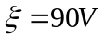, r = 1. Mạch ngoài có R₁ = 6 mắc nối tiếp (R₂ = 12 song song R_{x}) thành mạch kín. Biết cường độ dòng điện trong mạch chính 5,625A. Tính R_{x} = ?
R₁
R₂
R₃
E, r
Câu 8: (2,0 điểm) Cho mạch điện như hình: E = 6V; r = 0,2Ω; R₁ = 1,6Ω ; R₂ = 2Ω ; R₃ = 3Ω.
a) Tính cường độ dòng điện mạch chính ?
b) Tính hiệu điện thế mạch ngoài và hiệu điện thế giữa 2 đầu R₁ ?

------------------------------ HẾT ------------------------------

TRƯỜNG THPT ĐÔNG DƯƠNG  --- o0o --- | KIỂM TRA HỌC KÌ I - Năm học 2014 – 2015  Môn: VẬT LÝ 11  MÃ PHÁCH

Câu | Nội dung yêu cầu | Điểm
Câu 1  (2,0 đ) | - Thương số 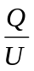 đặc trưng cho khả năng tích điện của tụ điện và được gọi là điện dung của tụ điện, kí hiệu C.  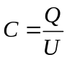  - Điện dung của tụ điện có đơn vị là Fara (F) | 1.0  0.5  0.5
Câu 2  (1,0 đ) | Cường độ dòng điện trong mạch kín tỉ lệ thuận với suất điện động của nguồn điện  và tỉ lệ nghịch với điện trở toàn phần của mạch.  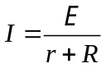 | 0.5  0.5
Câu 3  (1,0 đ) | Định luật I Fa-ra-đây: Khối lượng m của chất được giải phóng ra ở điện cực của bình điện phân tỉ lệ với điện lượng q chạy qua bình đó. m = kq  Định luật II Fa-ra-đây: Đương lượng điện hóa k của một nguyên tố tỉ lệ với đương lượng gam 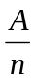của nguyên tố đó. 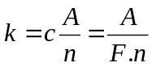 | 0.5  0.5
Câu 4  (1,0 đ) | 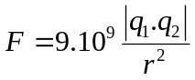  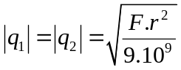  thế số đúng và kết quả đúng 2,67.10⁻⁹ C | 0.25  0.5  0.25
Câu 5  (1,0 đ) | 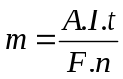  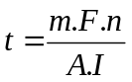  thế số đúng và kết quả đúng 7539,1 s | 0.25  0.5  0.25
Câu 6  (1,0 đ) | 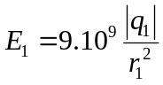 thế số đúng và kết quả 18000 (V/m)  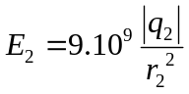 thế số đúng và kết quả 2000 (V/m)  E_{M} = E₁ – E₂  E_{M} = 16000 | 0.25  0.25  0.25  0.25
Câu 7  (1,0 đ) | 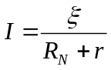  R_{N} = 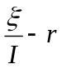= 15  R_{2x} = R_{N} – R₁ = 9  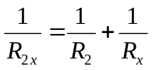 => R_{x} = 36 | 0.25  0.25  0.25  0.25
Câu 8  (2,0 đ) | 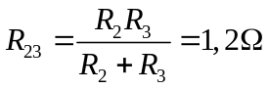  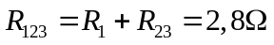  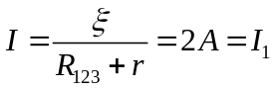  U_{N} = R_{N}.I = 5,6V  U₁ = R₁.I₁ = 3,2V | 0.5  0.5  0.5  0.25  0.25
Lưu ý: + Không giải được nhưng biết cách tóm tắt và đổi đơn vị đúng: + 0,25 đ.
+ Nếu sai hoặc thiếu đơn vị: - 0,25 đ.
+ Có thể giải bằng những cách khác.
-------------------------------- HẾT --------------------------------

